Домашнее задание по сольфеджио для 2 ДОП от 02.12/03.12.22

23.12/24.12 - контрольная работа. И устная контрольная у субботней группы.
30.12 - устная контрольная у пятничной гр.
- Интервал.
- Повторять строение каждого интервала (таблицу интервалов);
- Письменно в тетради. Определить построенный интервал и подписать его:
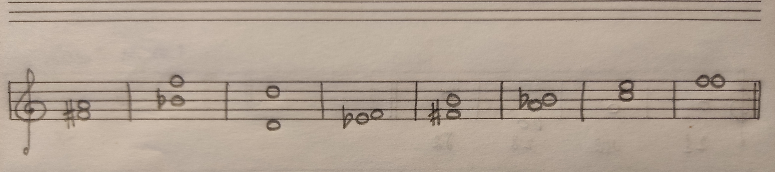

- "Фа мажор"
Играть и петь гамму во тетрахордам, запомнить ключевой знак - си бемоль.
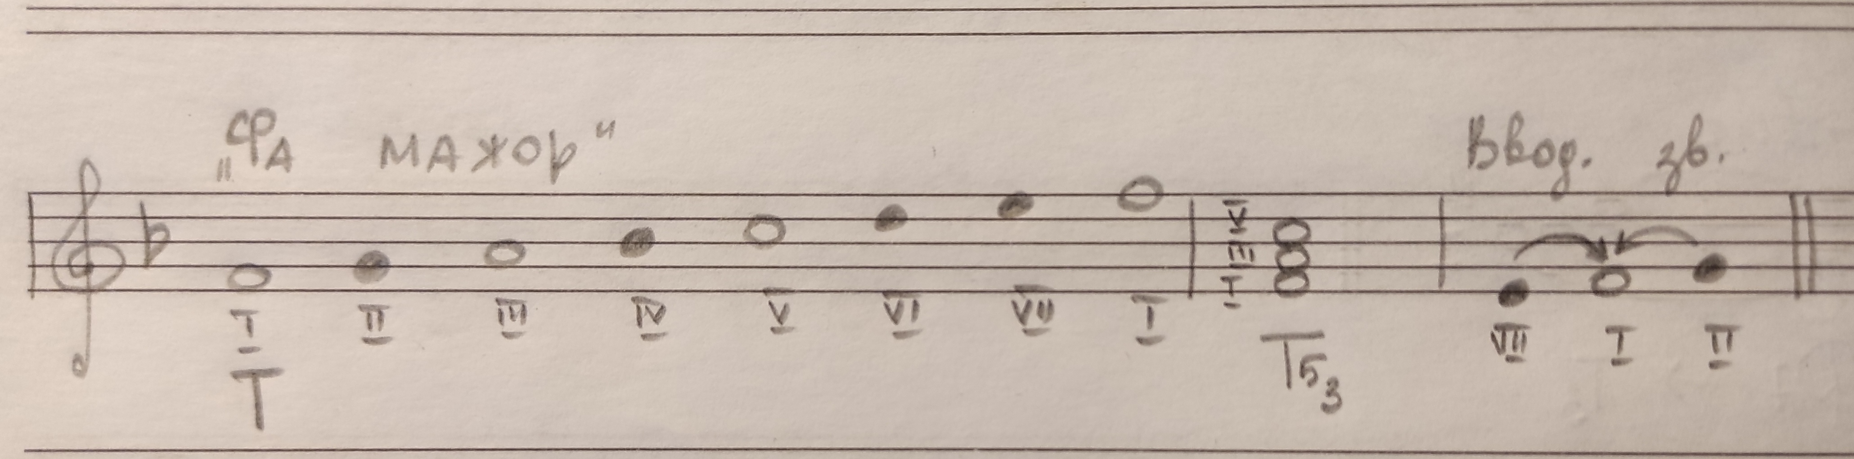
- Дирижирование в размере ¾.
Запомнить схему дирижерского жеста в размере ¾:
- Сильная (первая) доля - рука идёт ВНИЗ;
- вторая доля - рука идëт ОТ СЕБЯ;
- третья доля - рука идёт в исходное положение.
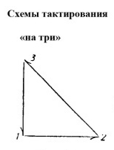
Прочитать ритм ритмослогами в размере ¾ с дирижированием:
